**Parcial Bases de Datos**

**Dylan Felipe Avellaneda Garcia**

**Id:862216**

**Ing. William Alexander Matallana Porras**

**Corporación Universitaria Minuto de Dios**

**ingeniería de Sistemas**

**Bases de Datos Masivas**

**NRC:60747**

**Zipaquirá, 23 de abril de 2025**

**Parcial Bases de Datos**

* Primero creamos una organización en supabase junto con la base de datos

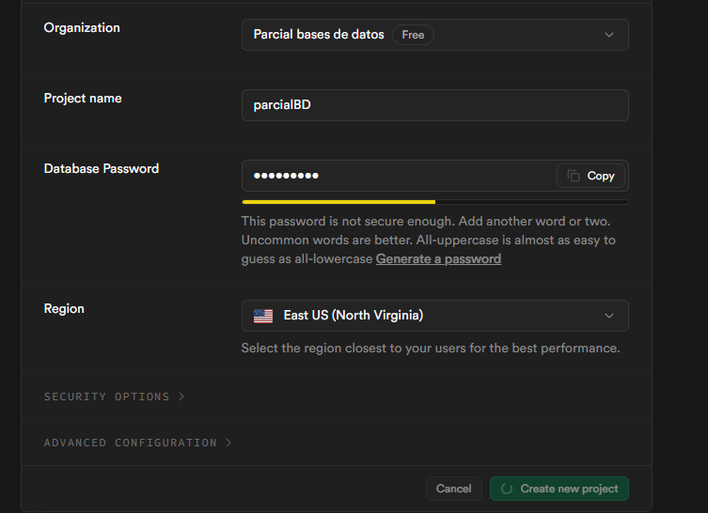

* Nos dirigimos al apartado de conexión en supabase para ver los parámetros de conexión

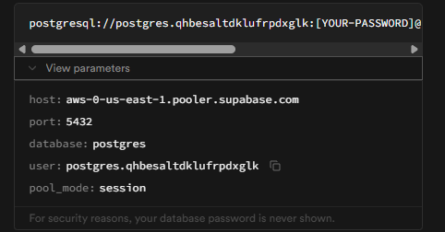

* Abrimos PGadmin para hacer la conexión con supabase

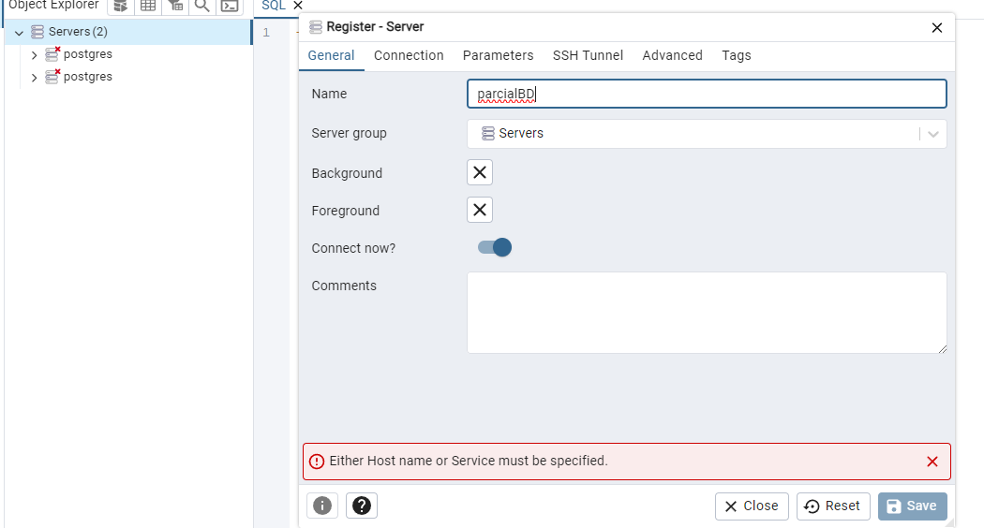

* Con la conexión ya realizada, nos dirigimos a supabase para la creación de las tablas de nuestra base de datos

1. Tabla restaurante:

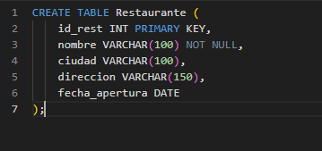

1. Tabla empleado:

1. Tabla producto:

1. Tabla pedido:

1. Tabla detallepedido:

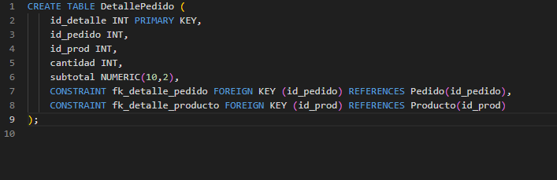

* Verificamos el modelo dentro supabase

